2020-11-16 수업내용

게임 컨텐츠 디자인 | 리소스와 문서관리

1. 프로젝트 유형별 장점 및 문제점 – 토론 실습

미국 A사의 FPS 개발 팀은 3~40명 규모의 메인 개발팀이 미국에, 3D 그래픽 아트팀은 중국에, 그래픽 프로그램 팀은 우크라이나에서 개발한다 = 미국 락스타 개발모델

1. 공장이 두개 있을 때 돈을 다르게 주면 같은 도면이더라도 결과물은 달라진다.
2. 인력이 많이 필요한 작업에 비용을 절감할 수 있고, 전문화된 인원을 통해 작업할 수 있다.
3. 중국이 아트쪽에 게임산업 집중을 많이 했다. 교육기관 확보도 많이했다.
4. 우크라이나는 기초과학부분에 철저히 집중했다. 그 덕분에 프로그램 관련 기술에 강점을 가진다.
5. 의사전달이 원활하지 않는다. 중간 번역을 거치는 만큼 본질이 변화한다. 때문에 문서로 의사소통 하려 할 것이다. 하지만, 그렇게 되면 많은 인원들에게 문서를 배분하고 이해시키고 다시 의견을 취합하는 데에 걸리는 시간이 오래 걸리고, 잘못된 의도로 나아갈 여지가 있다.
6. 데이터 전달이 어렵다.

일본 B사의 콘솔용 RPG 개발팀은 50명 규모의 메인 개발팀이 한국에 있다. 하지만 총괄 PD,PM은 한국에 있지만 일본인이며 메인 기획은 항상 일본 본사 전략기획팀과 마케팅팀의 컨펌을 받아야 한다.

1. 원래 일본에 비해 한국의 개발 역량은 뒤 떨어졌으나, 한국에서 게임 시장이 들어섬에 따라 개발 환경이 좋아지고 특정 분야에서 큰 성공을 취하면서 점차 개발 역량이 좋아졌다.
2. 일본의 입장에서는 일본의 개발자들 보다 온라인 게임에서의 개발 역량이 한국이 따라 잡았고 값도 저렴했으며, 문화적 유사성 및 게임 개발 모델이 미국이 아닌 일본이였던 점에서 장점을 가졌다.
3. 하지만, PD와 PM은 일본인이 맡았다. 이부분에서는 더 역량이 좋다고 인정할 수 없었기 때문
4. 언어적인 문제.
5. 기획서가 항상 일본 본사 전략기획팀과 마케팅팀의 컴펌을 받아야 해서 컴펌 받지 않은 문서로 작업하게 되면 문제가 커졌다. 어떤 것들이 컴펌이 되었는지 관리가 잘 되어야 했다.
6. 말하는게 CC(커뮤니케이션 코스트) 가 가장 낮지만 리스크가 가장 크다.

한국의 C사의 MMORPG 팀의 프로젝트 팀 규모는 30명이다. 하지만 원화, 3D 그래픽, 서버팀, 전략기획팀, 사운드 팀이 프로젝트와 독립적으로 존재하고 있어 해당 팀의 서포트를 받아 개발을 진행한다.

1. 조직의 프로젝트 전반에 필요로 한 퀄리티를 작업하는 데에 큰 도움이 된다.
2. A라는 사람이 작업한 결과물을 제대로 정리하지 않으면, 작업물이 어느 팀에서 요청한 것 이였고, 어느 팀에게 보내야 하는지 알 수 없게 된다.
3. 그 과정에서 발생한 문제를 해결하려면, 하나씩 열어봐야 하고, 그렇게 소모된 시간이 다 작업의 딜레이로 연결된다.

* 소규모 인원이 이렇게 소모되는 시간들과 대규모 인원이 소모되는 시간을 비교해보자.
* 기하급수적으로 작업에 있어 비효율 적으로 소모되는 시간이 많아지게 된다.
* **즉, 리소스 파일의 정리를 잘해야 하는 이유가 된다.**

글로벌 원 빌드 서비스

1. 하나의 빌드에 모든 나라의 서비스를 진행
2. 업데이트 진행 시 모든 나라의 서비스에 대응해야 하는 문제점

로컬 빌드 서비스

1. 각 국가별로 특화된 서비스를 진행할 수 있다.
2. 각 국가별로 특화된 리소스를 준비해야하는 문제점

플레이스테이션2,3,4 각각마다 게임 개발에 필요한 리소스 구축비용이 기하급수적으로 증가하고 있다.

1. 데이터와 리소스 관리가 중요한 이유

외주, 재택, 원거리 근무 등 개발비 절감을 위한 다양한 근무 형태

대규모, 장기 프로젝트 팀

멀티 플랫폼 개발

다 국가 서비스

* 즉석 질문 하나 더, 내 작업, 회의 결과, 사장님의 훈수, **(정답) 팀장님의 지시**, 이사님의 개인면담, 실무작업자의 클레임 중 최신&컴펌된 기획은?

회의 결과 등도 결국은 팀장의 결정을 통해 정해진다. 클레임, 훈수 등을 들어도 결국 “팀장에게 보고하여 반영하겠습니다.” 이고, 작업 결과물도 결국은 팀장을 통해 결정되어 뿌려지게 된다.

**면접 예상 질문) 상급자가 부당한 지시를 한다면?**

1. 일단 합니다? > 탈락
2. 논리적 설득을 합니다? > 탈락
3. 일단 하고 결과물을 통해 이야기를 한다? > ????

저 부당한 지시라는 것은 누구의 판단인가? > 바로 지시를 받는 사람

팀장이 내린 지시는 결국 팀장이 쌓아온 커리어를 통해 필요하다 생각하여 지시를 한 것이다.

그러니, 신입이 이를 판단하는 것은 섣부른 행동이다.

**모범답안)**

그러한 지시를 내릴 것이라 생각하지 않지만, 만약 그렇게 생각하게 된다면 그건 나의 경험이 부족하기 때문에 발생할 것입니다.

업무지시는 상급자가 가진 경험과 프로젝트 일정에 따라 하달되었을 것이고, 이는 즉, 프로젝트 전체로 봤을 때 필요한 일일 것이기 때문입니다.

1. 기본적인 리소스 관리의 포인트
2. 사용하는 소프트웨어, 버전의 통일
3. 파일 관리 규약 설정 | 파일 생성, 수정, 삭제, 백업
4. 폴더명, 파일명 관리
5. 문서 규약, 소스 코드 규약 설정
6. 빌드 버전 관리 (한국용 일본용 구글용 등등…)
7. 데이터의 경우 이름이 아닌 반드시 **구분자(ID)** 위주로 관리

구글 드라이브, 오피스 등 파일을 여는 방식에 따라 작업물의 결과물이 모두 달라진다. 이 때문에 규격을 통일할 필요가 있다.

개인들이 공통의 작업을 하게 될 경우 이를 취합하는 과정에서 자신만 아는 공간에 두게 되면 다른 작업자는 찾을 수 없다. 이를 방지하기 위해 위의 관리 포인트가 제시된다.

데이터의 경우 (프로그래밍 언어) 대소문자를 구분한다. <PlayerHP> 와 <playerHP> 는 다른 인자다.

playerHp = 카멜 표기법

PlayerHp = 파스칼 표기법

player_hp = 스네이크 표기법

1. 파일 관리 규약

아무나 파일을 **생성, 수정, 삭제** 해서는 안된다. (특히 공용으로 쓰는 폴더)

* 기획 폴더에 새로운 기획서가 올라왔던데 이대로 만들면 되는거야?
* 그래픽 폴더에 원래 있던 파일 누가 편집했던데?

기본적으로 각 파트의 **팀장**이 파일 관리의 권한을 가진다.

* 기획 폴더에 캐릭터 기획서 기획팀장 컨펌까지 받고 나서 올려

사용하는 소프트웨어나 버전은 **반드시** 통일한다.

* 팀장님 파일 여니까 에러 뜨는데요? 파일 열었더니 안에 있던 데이터 다 날아갔어요!

작업중인 파일의 **저장은 수시로** 한다.

Branch 버전(컨펌받기 이전 버전)의 파일은 항상 별도 파일로 따로 저장한다.

기획팀이 특히 조심해야할 것들은,

* 기획서 신뢰도의 확보가 중요하다. (무기 강화 기획서 1,2,3… 도대체 어느 기획서로 만들어야 돼요?)

1. 파일명 관리

게임의 리소스로 사용되는 파일명에서 사용되는 문자는 다음과 같다.

* 영문과 숫자
* 특수문자는 _ [] {} () 만 사용 (나머지 특수문자 사용시 DB규약에 따라 꼬이거나 치명적인 에러가 발생할 수 있음)
* 공백 문자 (띄어쓰기나 탭)을 쓰지 않는다.

서버, 클라이언트 전반의 데이터 관리의 용이성을 위해 숫자로 된 ID를 부여해 파일명으로 사용하거나 파일명 맨 앞에 붙이기도 한다.

ID는 실제 데이터 ID와 직접적으로 연관이 있도록 한다.

예) 고블린의 데이터 ID 가 10103 이면 고블린 아이콘의 파일명은 10103goblin_icon.png 정도로 붙임

연관되는 파일은 최대한 파일명을 일관되게 붙인다.

[goblin]texture.tif / ani_goblin.ani / goblin_iconsmall.png / (iconbig)goblin.png **X**

goblin_texture.tif / goblin_ani.ani / goblin_icons.png / goblin_iconb.png **O**

1. 데이터명 관리

데이터의 구분은 큰 예외 사항이 없는 한 무조건 다른 문자나 특수문자 없이 **숫자로 된 ID**를 사용한다.

ID는 **데이터의 종류, 데이터 간의 연관, 총 데이터의 개수, 데이터의 성격** 등에 따라 배정한다.

데이터는 개념(아이템과 스킬 등)이 다를 경우 ID를 같은 번호로 지정해도 된다.

ID 배정 예시

클래스(직업)는 100번 대, 10의 자리는 기본 클래스, 1의 자리는 전직 클래스

예) 110 -> 전사, 111 -> 광전사, 122 -> 화염 마법사 등

맵은 1000번 대, 100의 자리 숫자 1=도시, 2=필드, 3=던전

예) 1113 -> 춘천, 1372 -> 천호역 지하상가

ID는 향후 업데이트까지 고려한 컨텐츠의 수량을 충분히 고려하여 배정한다.

예)LOL이 챔피언 ID를 초기에 두 자리의 숫자로 정했다면???

1. 문서 제작의 기본

비주얼 요소가 많고 페이지 단위로 내용이 나뉠 수 있으면 **파워포인트**

데이터로 정리해야 할 부분이 많고 xml, csv, json 등 다른 형태의 DB용 파일로 변환되어야 한다면 **엑셀**

출력, 제본 형태로 사용되고 텍스트 요소가 많으면 **워드**

1. 기획 문서 폴더 관리

최상위 폴더의 구성

* 각종 컨셉 기획 문서
* 프리 프로덕션 관련 기획 문서
* 각종 규약 문서 (용어집, 전체 기획서 구조, 서식 문서, 작업 규칙 등)

하위 폴더의 구성

* 마일스톤 버전
* 항목 별로 폴더를 만들어 해당 문서를 넣는다

1. 기획 문서 파일명 관리

기본적으로 문서의 파일명은 **문서 ID**(없을 경우 생략), **카테고리**(혹은 소속), **문서 제목**, **작업 일시**, **작업자**, **문서 버전**으로 구성한다.

* 예) [컨텐츠팀]헤이아치동작리스트_140415홍길동v0.3.pptx

상급자의 컨펌을 받지 않은 작업중인 문서는 문서명 앞이나 뒤에 **temp**, **작업 중**, **컨펌 대기중** 등의 문구를 넣어 구분한다.

되도록 2인 이상의 작업자가 한 개의 문서를 작업하는 경우를 최소화한다.

공백 문자의 사용 여부는 **업체별로 규약의 차이**가 있으니 입사할 업체에 맞추어 사용하면 된다.

**QDR** : 여러 문서 탐색기를 작업할 수 있게 해주는 프로그램

1. 회의 문서의 관리

회의 내용은 **반드시** 회의록을 정리해 놓아야 한다. (프로젝트 팀의 규모가 크고 개발 기간이 장기화될 수록 중요)

문서를 정리할 시간이 없으면 회의 내용을 사진으로 라도 반드시 남겨 놓아야 한다.

회의록의 파일명 혹은 문서의 맨 앞에 **회의 목적**, **회의 일자**, **참석자**를 반드시 기록한다.

* **결정**된 사항
* **합의**는 되었으나 구체적으로 결정은 되지 않은 사항
* **논란**중인 사항
* **부결**된 사항

을 반드시 구분해야 한다.

1. 문서의 버전 관리

문서의 맨 앞 페이지에 문서의 버전, 업데이트 관련 정보를 기록한다.

아래의 서식을 참고

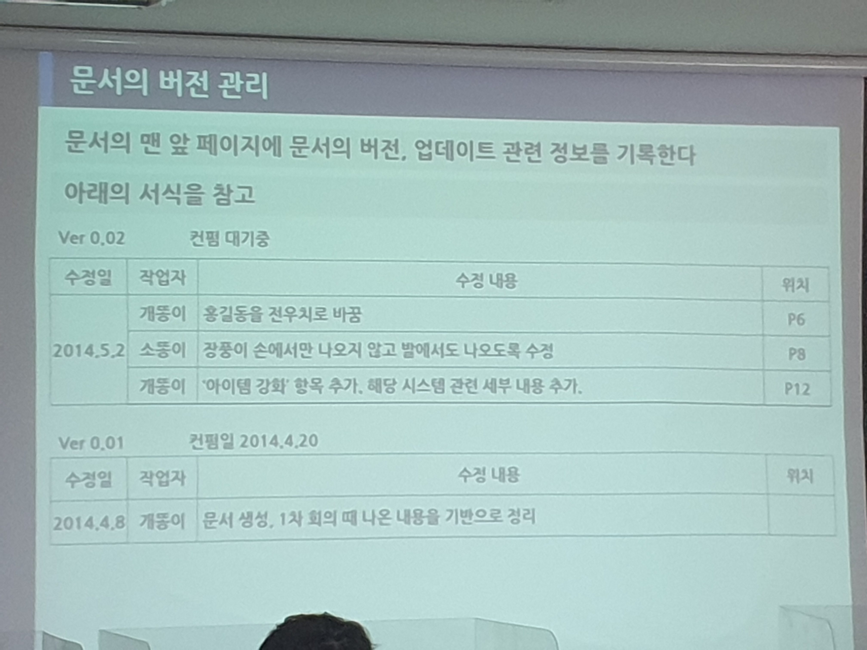

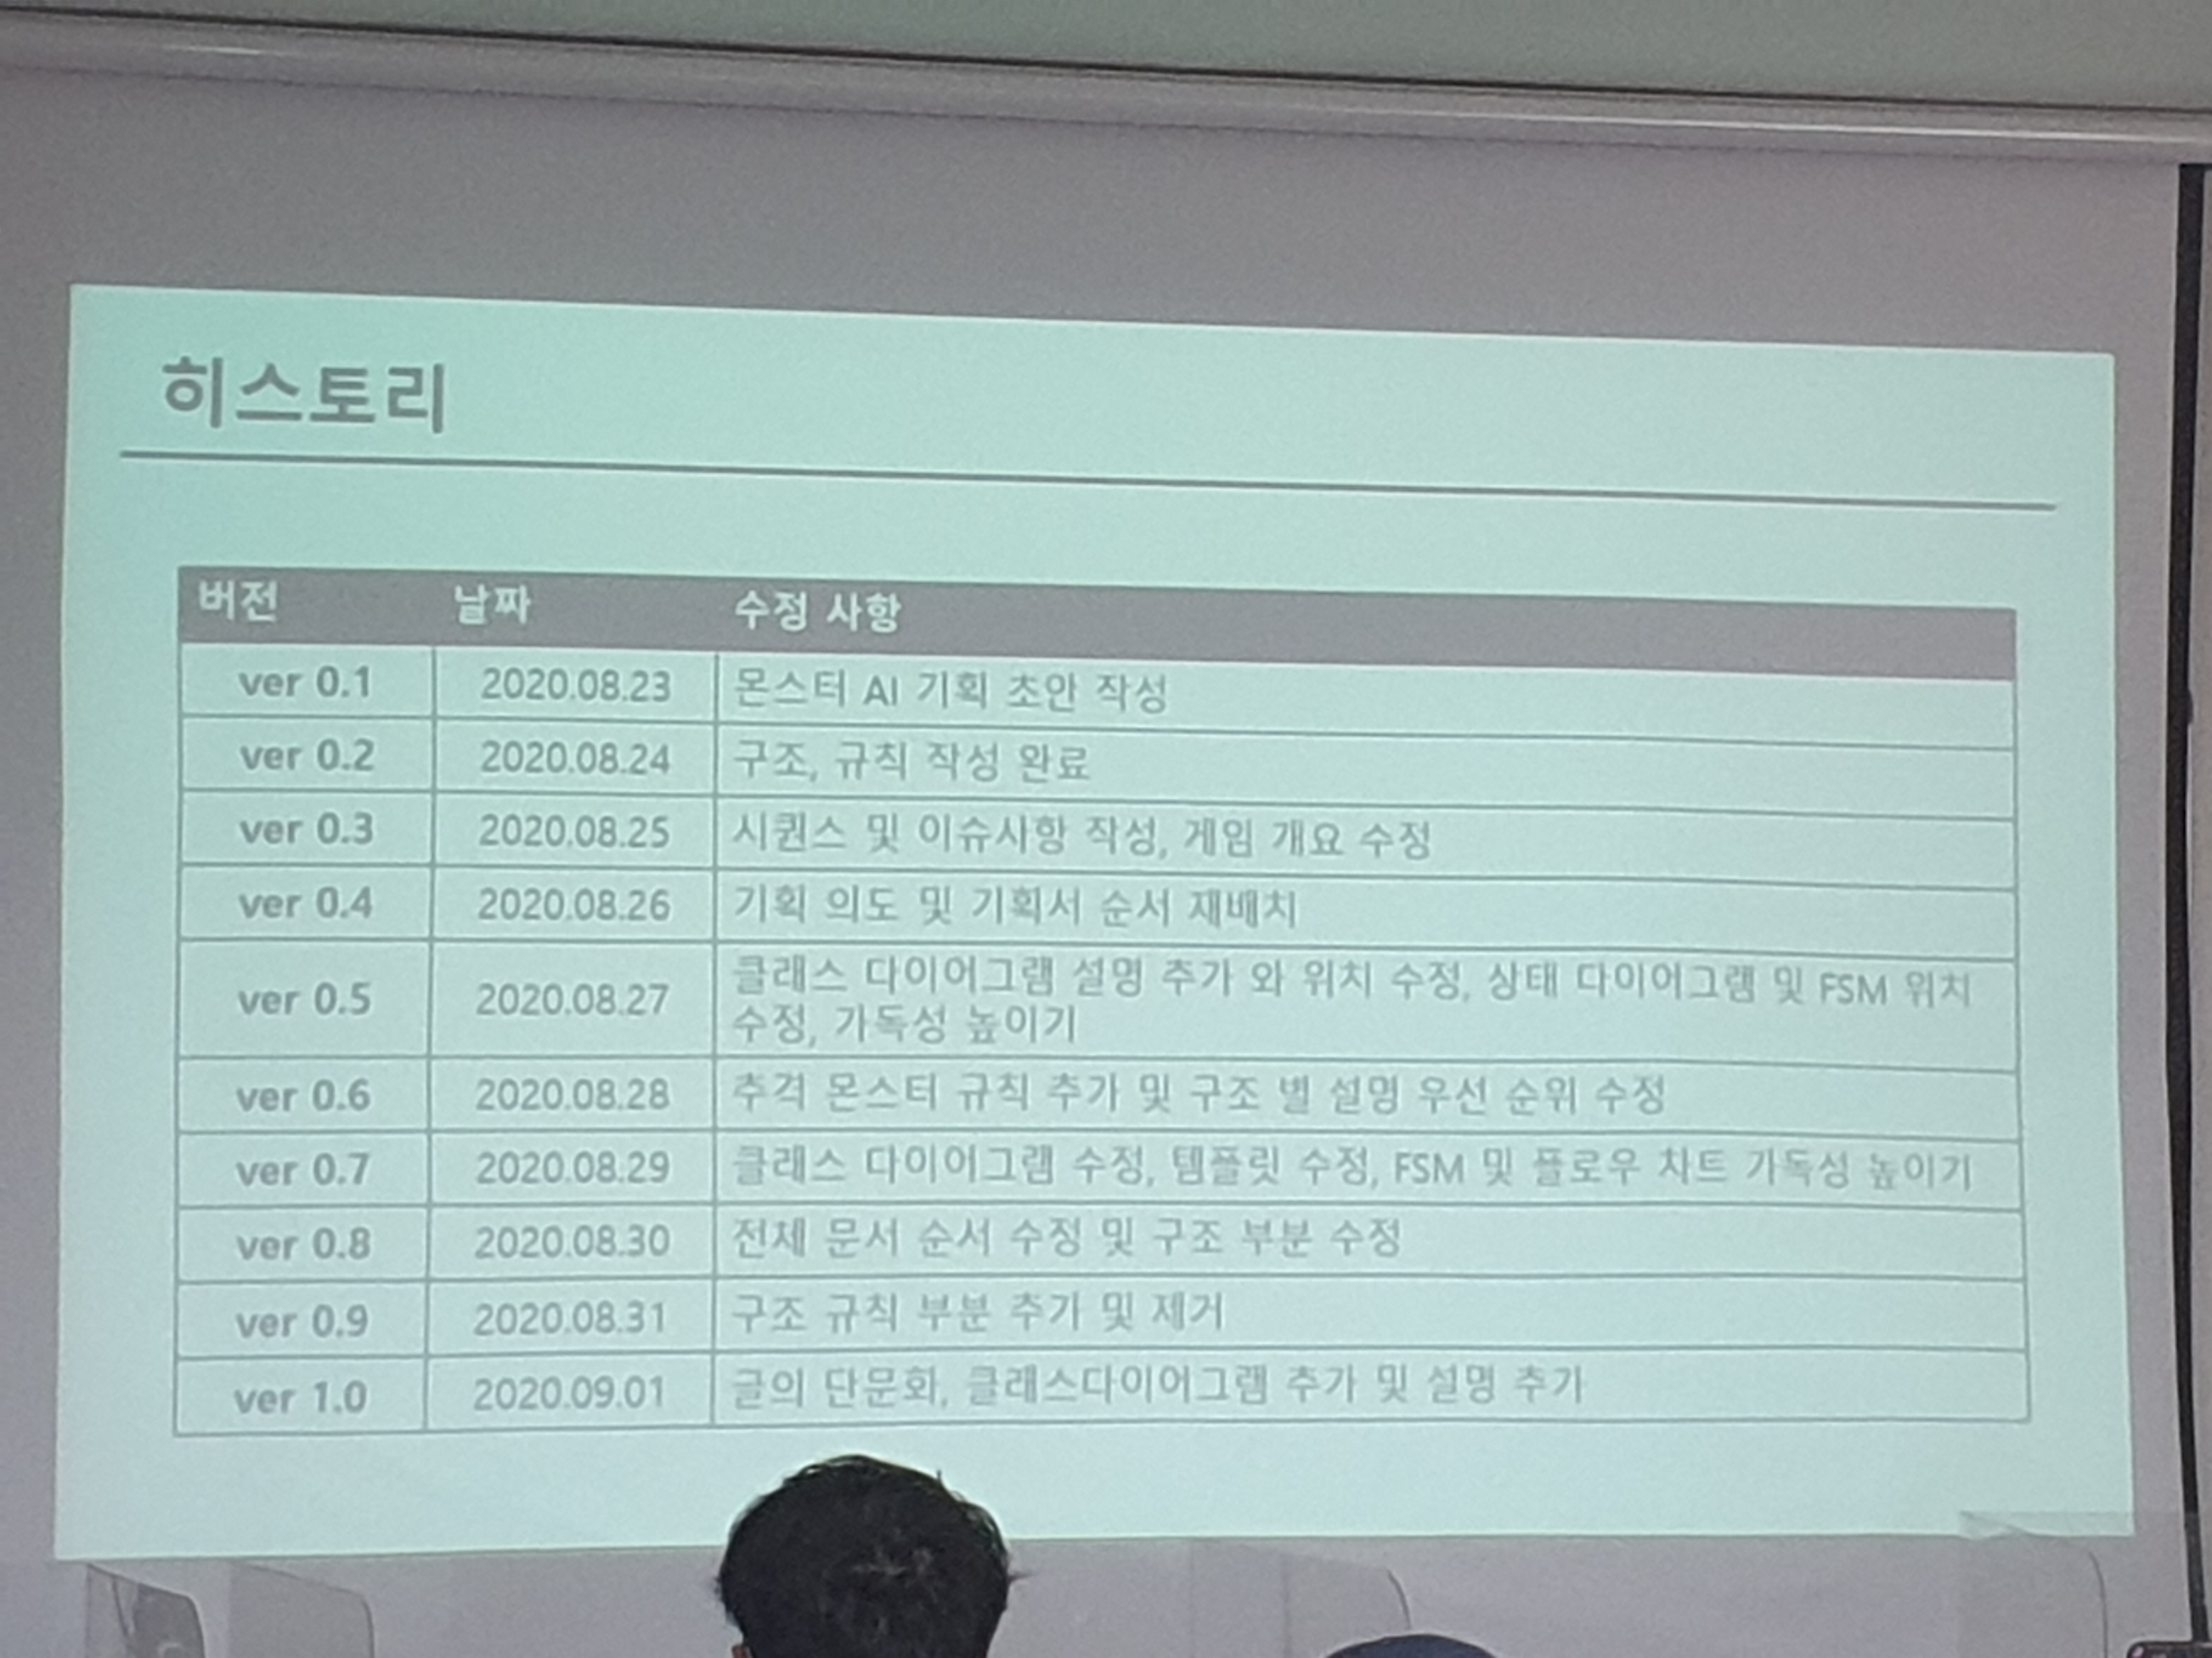

1. 항목 관리

전체 기획서의 구조 미 항목은 MECE 원칙에 따라 분류

전체 기획서의 파일명과 각 기획서에 담겨 있는 내용, 기획서 간의 관계 등을 기록한 **전체 기획 구조 관리용 문서**가 필요

시스템, 컨텐츠, 데이터 관리, 레벨 디자인 등의 카테고리가 서로 섞이지 않도록 관리

컨셉 기획 -> 세부 기획의 상하 단계가 제대로 정리되도록 관리

같은 내용이 있는 서로 다른 문서의 경우 서로 모순되는 내용이 실리지 않도록 한곳을 수정할 때 관련 문서를 모두 수정

* 예) 웹팀에 전달할 웹 게시용 게임 소개 및 시놉시스 문서, 컨셉 기획 문서, 게임 시나리오 문서 등

게임 컨텐츠 디자인 | 전체 컨텐츠 관리

1. 컨텐츠 순환 구조

**(구조 규칙 시퀀스 UI)**

**물건을 구매하고 정비하는 마을 <-> 전투를 할 수 있는 필드 맵**

강력한 순환구조 중 하나

**여기서 좀 더 변형을 해보자**

장비 컨텐츠의 강화 -> 강화

전투 컨텐츠의 강화 -> 강화석 획득 던전

**그러면 강화석을 획득하기 위한 던전 <-> 마을 <-> 필드 맵의 3개 순환 사이클이 생성된다.**

핵심 컨텐츠와 파생 컨텐츠를 통해 게임 내 각종 자원과 소모성 컨텐츠(유저가 자신의 목적을 이루기 위해서 사용하는 각종 컨텐츠)의 순환 구조를 설계

컨텐츠 순환 구조의 디자인은 유저의 컨텐츠 **사용 방식**, 컨텐츠의 **소모 속도**, **밸런싱** 등을 결정하기 때문에 컨텐츠 기획에서 매우 중요

1. 컨텐츠 순환 구조 설계 원칙

유저가 게임에서 **가장 중요하게 생각하는 가치**는 무엇인가?

유저는 위의 가치를 획득하는 **가장 효율적인 플레이**를 추구

유저가 즐기지 않는 **버려지는 컨텐츠**를 없애야 한다.

* 버려지는 컨텐츠를 없애기 위해서는 모든 컨텐츠가 위의 두 가지와 직, 간접적으로 연결이 되어야 한다.

컨텐츠 순환 구조는 유저의 **플레이 패턴**에 따라 달라질 수 있다.

* 유저의 플레이 패턴 변화는 레벨, 직업(클래스) 등의 영향을 받는다.

1. 순환 구조를 설계해 줘야 하는 항목들

**레벨** | 레벨 별로 게임플레이 컨텐츠 순환 구조를 정리

**직업 or 클래스** | 직업 별로 게임플레이 컨텐츠 순환 구조를 정리

* 레벨 X 직업의 조합 개수만큼 구조를 정리하는 것이 필요

**경험치 효율** | 경험치 획득 속도는 유저가 가장 중요하게 생각하는 가치 중 하나

**자원의 획득과 소비** | 돈, 강화석 등의 획득과 소비

* 획득 속도, 획득량, 획득 난이도 등 고려

**소모성 컨텐츠** | 맵, 아이템, 카드 등의 활용, 획득, 소비 구조 관리

* 컨텐츠가 버려지지 않고, 너무 빨리 소모되지 않고, 남아 돌지 않도록 함

1. 게임플레이 컨텐츠 순환 구조 설계

레벨은 크게 다음의 3가지로 나눌 수 있다.

게임 시작 – 초반 레벨

* 게임에 재미를 붙이고 게임의 유저가 되어가는 단계

중반 레벨

* 최고 레벨을 달성하기 위해 노력하는 상태

후반 레벨

* 최고 레벨을 달성하거나 현재 게임 내에서 서비스 중인 모든 컨텐츠 타입을 체험한 상태

각 과정은 **긍정적 감정**, **관계성**, **의미**, **업적 달성**의 의미가 내포되어야 한다.

1. 레벨 별 순환 구조 설계 예시

말 목장 경영 게임의 초반 레벨 컨텐츠 순환 구조

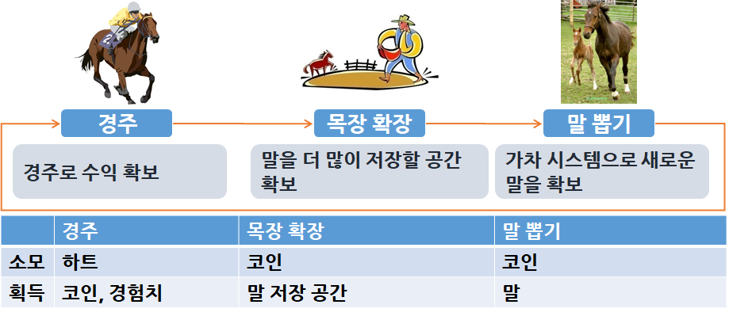

유저의 플레이 목적 : 경쟁(말 경주)에서 승리

유저의 플레이 : 경쟁의 승리 -> 좋은 능력치의 말 다수 확보 -> 말을 더 많이 키울 수 있도록 목장 규모의 확충 -> 목장 규모의 확충을 위해 코인이 많이 필요함 -> 경주를 통한 코인 획득

1. 순환 구조의 검증

가장 주요한 검증 포인트는 다음과 같다.

* 각 항목 별 유저의 반응
* 순환 구조 전체에서 유저가 얻을 수 있는 만족감
* 의미 있는 반복성 제시

1. 순환 구조의 검증 예시

* 위의 구조는 5분 마다 1개씩 충전되는 하트가 컨텐츠 소모 속도를 조절하겠군.
* 경주를 하지 않으면 경험치도 없다고? 그럼 이 구조는 상위 컨텐츠의 체험을 위해 경주를 강제하는 구조 로군.
* 경주가 끝날 때마다 공짜로 말을 한 마리씩 뽑을 수 있게 한다면 순환 구조가 어떻게 바뀔까?
* 목장이 단지 말을 저장하는 공간이라면 굳이 목장을 만들 필요가 있을까? 인벤토리 공간을 만들고 이름만 목장이라고 하면 되지 않을까? 목장을 활용할 수 있는 방법이 또 없을까?
* 4마리의 말이 경주에 참여한다면 유저의 승리 확률은 1/4일 텐데 위의 순환 구조에서는 유저는 승리보다 패배를 훨씬 더 많이 체험하게 되지 않을까? 나라면 게임하기 싫을 것 같은데?
* 승리 확률을 높이기 전엔 경주 참여를 하고 싶지 않을 유저도 있을 텐데 그런 유저는 돈을 어떻게 벌지?

1. 순환 구조의 검증

앞 페이지와 같이 다양한 측면에서 본인이나 팀의 기획을 검증하면서 완성도를 높여야 합니다.

지금까지 배운 게임 분석, 재미 요소, MDA, 마케팅, 욕구 이론 등 다양한 프레임을 통해 검증을 진행합시다.

**게임 분석**

**재미 요소**

보편적인 요소

-자기 결정감 -자기 유능감 -자기 표현감 -감각적 생생함 -신체적 역동감

-고독함 -대인 교류감-공감 -모험감 -일탈감 -대자연감 -새로운 경험

라프 코스터의 재미이론

칙센트 마하이의 몰입 이론

**MDA Frame Work**

게임 디자이너 = 구조 -> 역학 -> 미학 = 게임 플레이어

**구조 (Mechanics)**

시스템으로 서의 게임을 설명하는 공식적인 규칙, 개념

**역학 (Dynamics)**

게임을 플레이 하는 과정에서 나타나는 플레이어들의 행동

**미학 (Aesthetics)**

게임 디자이너가 역학을 통해 의도한 플레이어들의 감성적 반응

<MDA가 제시하는 8가지 재미요소>

**동기 부여(욕구 이론)**

매슬로우의 욕구 단계 이론

알더퍼의 ERG 욕구 이론

허츠버그의 동기-위생 이론

**마케팅**

1. 자원/소모성 컨텐츠의 순환 구조

자원 혹은 소모성 컨텐츠의 획득, 소모의 흐름을 정리

실제로 유저가 활용하는 순환 구조를 정리하는 것이 효과적. 즉, 레벨/직업 단위로 나누어서 정리해야 함

* 예) 낮은 레벨이면 렙업을 위해 돈을 소모 -> 높은 레벨에서는 공성전을 위해 돈을 소모

획득/소모하는 컨텐츠의 **수량**, **수준**, **빈도**, **동기 부여 요소**의 설계가 중요

**>> 기적의 검 ㅠㅠ / 순환구조로 가고 싶으면 역기획서 써보기**

1. 자원/소모성 컨텐츠의 순환 구조 설계

**수량** | 해당 컨텐츠의 사용을 통해 소모/획득하는 자원(혹은 소모성 컨텐츠)의 수량은?

**수준** | 유저는 해당 컨텐츠의 사용을 통해 어떤 등급의 컨텐츠를 소모/획득하는가?

**빈도** | 유저는 해당 컨텐츠를 얼마나 자주 이용하는가?

**동기 부여 요소** | 유저는 왜(이득, 제약 사항, 편의성 등) 해당 컨텐츠를 이용하게 되는가?

실습 및 과제를 통해 분석한 온라인 RPG의 컨텐츠 순환 구조 정리

플레이 한 직업/종족의 초반 레벨 유저의 게임플레이 컨텐츠 순환 구조

플레이 한 직업/종족의 초반 레벨 유저의 특정 자원 혹은 소모성 컨텐츠의 순환 구조

결과물은 디테일하게

20201116_김현철 컨텐츠 순환 구조 정리.docx